РАЗВЛЕЧЕНИЕ
«Правила движения
достойны уважения»
в старшей группе

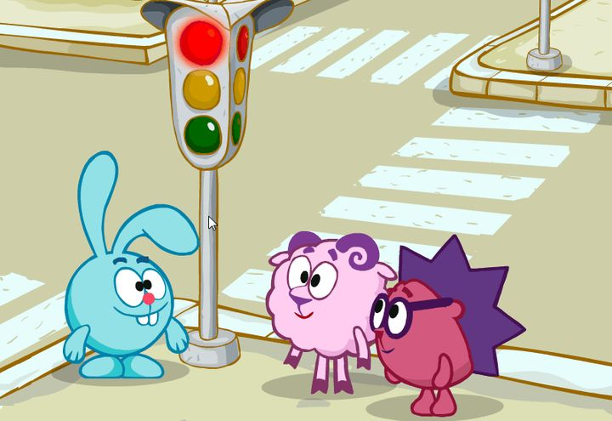

Воспитатель МБДОУ
«Солнечный детский сад»
Гаврилова Т.К.
2017г.

Цель:
Совершенствование представлений о безопасном поведении на улицах и дорогах.
Задачи:
- продолжить знакомить детей с правилами дорожного движения.
- закреплять знания детей о значении сигнала светофора, дорожных знаках.
- способствовать развитию осторожности, осмотрительности на дорогах,
- воспитывать внимание, целеустремленность, чувство товарищества.
Оборудование: шапочки для детей по цветам светофора, круги 3 цветов, рамка для светофора, карточки с дорожными знаками, разрезные дорожные знаки, 2 машины на веревке, жезл, кубики, мультимедийный проектор, экран.
Оформление: на центральной стене Смешарики с дорожными знаками.
Предварительная работа. Беседы о правилах дорожного движении, чтение художественной литературы, использование настольных дидактических игр, оформление информационных стендов.

Ход:
Под музыку дети входят в зал. Садятся.
- Ребята, Смешарики позвали нас сегодня в гости. Посмотрите на них, как вы думаете, о чём мы будем говорить.
- Правильно, сегодня мы проверим, знаете ли вы правила дорожного движения.
-Наши ребята идут в детский сад, наши ребята очень спешат.
Выходят 3 детей в шапочках на голове (цвета светофора)

Хоть у вас терпенья нет,
Подождите, красный свет
Желтый свет на пути
Подождите-ка идти

Свет зеленый впереди
Вот теперь переходи
Вместе: Нужно слушаться без спора
Указаний светофора.
Нужно правила движения
Выполнять без возражений

- Чтоб не волновались водители,
Не переживали родители,
- Будем правила выполнять,
Их будем четко соблюдать

-Я надеюсь, что на улице вы будете так же внимательно следить за сигналами светофора.

Игра «Собери светофор» (по 3 человека), между кубиками.
Игра «Лучший водитель» (на веревочке провезти машину, между кубиками)

- А теперь отгадайте загадку.
На обочинах стоят,
молча с нами говорят.
Всем готовы помогать.
Главное – их нужно знать. (Дорожные знаки)

Игра «Отгадай дорожный знак» (один ребёнок читает стихотворение или загадку, тот, кто правильно называет, показывает знак на стенде)
Под ногами у Сережки
Полосатая дорожка.
Смело он по ней идет,
А за ним и весь народ.
(пешеходный переход)

Наш автобус ехал-ехал,
И к площадке подъехал.
А на ней народ скучает,
Молча транспорт ожидает.
(остановка)

Знак «Дорожные работы»
Показался впереди.
Здесь идёт ремонт дороги-
Осторожнее в пути.

Ездить на велосипеде
Любят взрослые и дети.
С этим знаком станет ясно,
Где кататься безопасно.
(велосипедная дорожка)

Не мелькайте быстро, спицы,
Не спеши велосипед!
Нам велят остановиться,
Здесь проезда дальше нет!
(езда на велосипеде запрещена)

Вот в квадрате пешеход
Вверх по лестнице идёт.
Этот знак обозначает:
Здесь наземный переход

Предупрежденье – сбавьте газ,
Висит, водители, для вас
У школы знак здесь - «Дети»,
За них вы все в ответе.

Это что за чудо - юдо,
Два горба, как у верблюда?
Треугольный этот знак
Называется он как?
(неровная дорога)

Игра «Собери знак» (дети под музыку бегают, музыка замолкает, дети находят свою половину знака)
Песня о правилах дорожного движения.

- Ребята, а кто помогает движению транспорта, если не работает светофор?
Игра «Передай жезл» в командах.
Кому передам жезл, тот скажет:
-Кто такие пешеходы? (Люди, передвигающиеся не на транспорте)
-Где должны ходить пешеходы? (По тротуару, по пешеходному переходу)
-Где пешеходы обязаны переходить дорогу, проезжую часть? (зебра, светофор, подземный и наземный переходы)
-Как правильно переходить дорогу? (спокойно, посмотреть налево и направо, убедиться что пропускают)
- Почему нельзя играть около проезжей части? (опасно)
-Для чего нужны дорожные знаки? (рассказывают о том, какая дорога, как надо ехать, что разрешается и чего нельзя делать)

- А теперь Смешарики приглашают вас в кинозал. И они обязательно расскажут вам что-то интересное и поучительное.
Просмотр мультфильма «ПДД со Смешариками».

